

ПРИМЕР ОЦЕНОЧНОГО СРЕДСТВА

для оценки квалификации

Слесарь по контрольно-измерительным приборам и автоматике

в атомной энергетике 7 разряда (4 уровень квалификации)

(наименование квалификации)

Пример оценочного средства разработан в рамках Комплекса мероприятий по развитию механизма независимой оценки квалификаций, по созданию и поддержке функционирования базового центра профессиональной подготовки, переподготовки и повышения квалификации рабочих кадров, утвержденного 01 марта 2017 года

2017 год

Состав примера оценочных средств

|  |  |
| --- | --- |
| Раздел | Страница |
| 1. Наименование квалификации и уровень квалификации | 3 |
| 2. Номер квалификации | 3 |
| 3. Профессиональный стандарт или квалификационные требования, установленныефедеральными законами и иными нормативными правовыми актами РоссийскойФедерации | 3 |
| 4. Вид профессиональной деятельности | 3 |
| 5. Спецификация заданий для теоретического этапа профессионального экзамена | 3 |
| 6. Спецификация заданий для практического этапа профессионального экзамена | 10 |
| 7. Материально-техническое обеспечение оценочных мероприятий | 11 |
| 8. Кадровое обеспечение оценочных мероприятий | 11 |
| 9. Требования безопасности к проведению оценочных мероприятий | 12 |
| 10. Задания для теоретического этапа профессионального экзамена | 13 |
| 11. Критерии оценки (ключи к заданиям), правила обработки результатовтеоретического этапа профессионального экзамена и принятия решения одопуске (отказе в допуске) к практическому этапу профессиональногоэкзамена | 25 |
| 12. Задания для практического этапа профессионального экзамена | 31 |
| 13. Правила обработки результатов профессионального экзамена и принятиярешения о соответствии квалификации соискателя требованиям к квалификации | 34 |
| 14. Перечень нормативных правовых и иных документов, использованных приподготовке комплекта оценочных средств | 30 |

1. Наименование квалификации и уровень квалификации: слесарь по контрольно-измерительным приборам и автоматике в атомной энергетике 4 уровня квалификации (7 разряд).

2. Номер квалификации: 24.02600.01.

3. Профессиональный стандарт или квалификационные требования, установленные федеральными законами и иными нормативными правовыми актами Российской Федерации (далее - требования к квалификации): профессиональный стандарт «Слесарь по контрольно-измерительным приборам и автоматике в атомной энергетике», код 24.026.

4. Вид профессиональной деятельности: обслуживание контрольно-измерительных приборов и автоматики (КИПиА) в организациях атомной энергетики.

5. Спецификация заданий для теоретического этапа профессионального экзамена

|  |  |  |  |
| --- | --- | --- | --- |
| Знания, умения в соответствии с требованиями к квалификации, на соответствие которым проводится оценка квалификации | Критерии оценки квалификации | | Тип и N задания |
| 1 | 2 | | 3 |
| К трудовой функции С/01.4  Знания | | | |
| Основные принципы и способы построения систем измерения, автоматического управления и регулирования на базе микропроцессорной техники | Правильный ответ по каждому вопросу – 1 балл  Неправильный ответ – 0 баллов | | Раздел 10.1  Задания с выбором ответа  №1, №26 |
| Принципиальные схемы программируемых контроллеров, микро- и мини-компьютеров | Правильный ответ по каждому вопросу – 1 балл  Неправильный ответ – 0 баллов | | Раздел 10.1  Задание на установление последовательности №31  Задание на установление соответствия  №35 |
| Конструкция микропроцессорных устройств | Правильный ответ по каждому вопросу – 1 балл  Неправильный ответ – 0 баллов | | Раздел 10.1  Задания с выбором ответа  №3, №8 |
| Основы программирования и теории автоматического управления | Правильный ответ – 1 балл  Неправильный ответ – 0 баллов | | Раздел 10.1  Задание с выбором ответа №15 |
| Способы ввода технологических и тестовых программ; методика настройки систем с целью получения заданных статических и динамических характеристик устройств и приборов преобразовательной техники | Правильный ответ – 1 балл  Неправильный ответ – 0 баллов | | Раздел 10.1 Задание на установление соответствия  №33 |
| Устройство основных контрольно-измерительных приборов и диагностической аппаратуры, созданных на базе микропроцессорной техники | Правильный ответ по каждому вопросу – 1 балл  Неправильный ответ – 0 баллов | | Раздел 10.1  Задания с выбором ответа  №4, №7 |
| Организация комплекса работ по наладке и поиску неисправностей устройств и систем вычислительной техники | Правильный ответ – 1 балл  Неправильный ответ – 0 баллов | | Раздел 10.1  Задание с выбором ответа №21 |
| Основы метрологического обеспечения | Правильный ответ по каждому вопросу – 1 балл  Неправильный ответ – 0 баллов | | Раздел 10.1  Задание с выбором ответа №23  Задание с открытым ответом №39 |
| Устройство и диагностика уникальных измерительных и управляющих систем и комплексов | Правильный ответ по каждому вопросу – 1 балл  Неправильный ответ – 0 баллов | | Раздел 10.1  Задание с выбором ответа №17  Задание с открытым ответом №40 |
| Теория автоматического регулирования | Правильный ответ по каждому вопросу – 1 балл  Неправильный ответ – 0 баллов | | Раздел 10.1  Задание с выбором ответа №16  Задание на установление соответствия №32 |
| Основные языки программирования, применяемые в аппаратуре систем измерения и автоматики | Правильный ответ – 1 балл  Неправильный ответ – 0 баллов | | Раздел 10.1  Задание с выбором ответа №10 |
| Технические требования, предъявляемые, к ремонту электронных устройств на базе микропроцессоров | Правильный ответ – 1 балл  Неправильный ответ – 0 баллов | | Раздел 10.1  Задание на установление последовательности №29 |
| Нормы и правила пожарной безопасности при проведении работ | Правильный ответ – 1 балл  Неправильный ответ – 0 баллов | | Раздел 10.1  Задание с открытым ответом №38 |
| Правила по охране труда, радиационной безопасности, правила и нормы  безопасности в атомной энергетике | Правильный ответ – 1 балл  Неправильный ответ – 0 баллов | | Раздел 10.1  Задание с выбором ответа №9 |
| К трудовой функции С/01.4  Умения | | | |
| Производить наладку, регулировку и сдачу в эксплуатацию сложных  систем приборов и систем управления оборудованием на базе  микропроцессорной техники | Правильный ответ по каждому вопросу – 1 балл  Неправильный ответ – 0 баллов | | Раздел 10.1  Задания с выбором ответа  №1, №26 |
| Выполнять восстановительные ремонтные работы элементов сложных систем управления оборудованием, программирующих контроллеров, микро- и мини-компьютеров и другого оборудования и средств  электронно-вычислительной техники с обеспечением вывода их на заданные параметры работы | Правильный ответ по каждому вопросу – 1 балл  Неправильный ответ – 0 баллов | | Раздел 10.1  Задания с выбором ответа  №4, №21 |
| Производить подготовку, введение и отладку программ в электронных  устройствах | Правильный ответ по каждому вопросу – 1 балл  Неправильный ответ – 0 баллов | | Раздел 10.1  Задание с выбором ответа №7  Задание на установление последовательности №29 |
| Производить проверку, тестирование, перенастройку при помощи коммуникаторов сложных и уникальных измерительных систем и систем управления оборудованием на базе микропроцессорной техники | Правильный ответ по каждому вопросу – 1 балл  Неправильный ответ – 0 баллов | | Раздел 10.1  Задание с выбором ответа №21  Задание на установление соответствия  №33 |
| Выполнять проверку и корректировку нуля первичных измерительных преобразователей | Правильный ответ по каждому вопросу – 1 балл  Неправильный ответ – 0 баллов | | Раздел 10.1  Задания с выбором ответа  №3, №8 |
| Подготавливать первичные измерительные преобразователи,  измерительные приборы к ремонту, настройке и поверке | Правильный ответ по каждому вопросу – 1 балл  Неправильный ответ – 0 баллов | | Раздел 10.1  Задание с выбором ответа №17  Задание с открытым ответом №40 |
| Производить проверку и подбор параметров для каждого конкретного узла измерения и регулирования | Правильный ответ по каждому вопросу – 1 балл  Неправильный ответ – 0 баллов | | Раздел 10.1  Задания с выбором ответа  №4, №10 |
| Настраивать системы с целью получения заданных статистических и динамических характеристик устройств и приборов преобразовательной  техники | Правильный ответ по каждому вопросу – 1 балл  Неправильный ответ – 0 баллов | | Раздел 10.1  Задание с выбором ответа №10  Задание на установление соответствия №33 |
| Определять погрешность приборов, устройств и систем на базе  микропроцессорной техники и выполнять их перенастройку для  приведения в соответствие с установленными требованиями | Правильный ответ по каждому вопросу – 1 балл  Неправильный ответ – 0 баллов | | Раздел 10.1  Задание с выбором ответа №15  Задание открытым ответом №39 |
| Производить проверку, составление программ, ввод программ, подбор  изменения характеристик для конкретного технологического  оборудования | Правильный ответ по каждому вопросу – 1 балл  Неправильный ответ – 0 баллов | | Раздел 10.1  Задание с выбором ответа №16  Задание на установление соответствия №32 |
| К трудовой функции С/02.4  Знания | | | |
| Основы микропроцессорной техники | Правильный ответ по каждому вопросу – 1 балл  Неправильный ответ – 0 баллов | | Раздел 10.1  Задания с выбором ответа  №5, №6 |
| Назначение и условия применения контрольно-измерительной и  диагностической аппаратуры | Правильный ответ – 1 балл  Неправильный ответ – 0 баллов | | Раздел 10.1  Задание на установление соответствия №34 |
| Принцип работы управляющих и информационно-измерительных  комплексов | Правильный ответ – 1 балл  Неправильный ответ – 0 баллов | | Раздел 10.1  Задание с выбором ответа №20 |
| Инструкции по эксплуатации и технические описания оборудования  средств измерения и автоматики | Правильный ответ – 1 балл  Неправильный ответ – 0 баллов | | Раздел 10.1  Задание открытым ответом №36 |
| Способы коррекции технологических и тестовых программ | Правильный ответ – 1 балл  Неправильный ответ – 0 баллов | | Раздел 10.1  Задание с выбором ответа №13 |
| Устройство и диагностика уникальных измерительных и управляющих систем и комплексов | Правильный ответ по каждому вопросу – 1 балл  Неправильный ответ – 0 баллов | | Раздел 10.1  Задание с выбором ответа №17  Задание открытым ответом №40 |
| Диапазоны изменения технологических параметров | Правильный ответ – 1 балл  Неправильный ответ – 0 баллов | | Раздел 10.1  Задание на установление последовательности №27 |
| Технические требования, предъявляемые, к ремонту электронных устройств на базе микропроцессоров | Правильный ответ – 1 балл  Неправильный ответ – 0 баллов | | Раздел 10.1  Задание на установление последовательности №29 |
| Вычислительные комплексы и автоматические системы управления технологическими процессами на базе программируемых контроллеров | Правильный ответ – 1 балл  Неправильный ответ – 0 баллов | | Раздел 10.1  Задание с выбором ответа №12 |
| Каналы передачи данных с использованием оптоволоконных средств | Правильный ответ – 1 балл  Неправильный ответ – 0 баллов | | Раздел 10.1  Задание со свободным ответом №18 |
| Нормы и правила пожарной безопасности при проведении работ | Правильный ответ – 1 балл  Неправильный ответ – 0 баллов | | Раздел 10.1  Задание открытым ответом №38 |
| Правила по охране труда, радиационной безопасности, правила и нормы безопасности в атомной энергетике | Правильный ответ – 1 балл  Неправильный ответ – 0 баллов | | Раздел 10.1  Задание с выбором ответа №9 |
| К трудовой функции С/02.4  Умения | | | |
| Использовать специальные тестовые программы для диагностики  сложных и уникальных приборов, устройств и систем измерения,  контроля и автоматики на базе микропроцессорной техники | | Правильный ответ по каждому вопросу – 1 балл  Неправильный ответ – 0 баллов | Раздел 10.1  Задания с выбором ответа  №12 №18  Задание на установление соответствия №34 |
| Производить проверку, тестирование, ввод программ, изменение  диапазонов устройств по тестам | | Правильный ответ по каждому вопросу – 1 балл  Неправильный ответ – 0 баллов | Раздел 10.1  Задания с выбором ответа  №5 №20  Задание на установление последовательности №27 |
| Выполнять проверку и корректировку нуля первичных измерительных преобразователей | | Правильный ответ по каждому вопросу – 1 балл  Неправильный ответ – 0 баллов | Раздел 10.1  Задание с выбором ответа №13  Задания открытым ответом  №36 №40 |
| Выполнять измерения параметров системы | | Правильный ответ по каждому вопросу – 1 балл  Неправильный ответ – 0 баллов | Раздел 10.1  Задание с выбором ответа №17  Задание на установление последовательности №29  Задание открытым ответом №40 |
| Применять электроизмерительные инструменты и приборы | | Правильный ответ по каждому вопросу – 1 балл  Неправильный ответ – 0 баллов | Раздел 10.1  Задание с выбором ответа №6  Задание на установление последовательности №27  Задание на установление соответствия №34 |
| К трудовой функции С/03.4  Знания | | | |
| Назначение, устройство, технические характеристики и принцип действиясредств измерения и автоматики | Правильный ответ по каждому вопросу – 1 балл  Неправильный ответ – 0 баллов | | Раздел 10.1  Задания с выбором ответа  №2, №25 |
| Принцип работы управляющих и информационно-измерительных  комплексов | Правильный ответ – 1 балл  Неправильный ответ – 0 баллов | | Раздел 10.1  Задание с выбором ответа №20 |
| Информационные технологии | Правильный ответ по каждому вопросу – 1 балл  Неправильный ответ – 0 баллов | | Раздел 10.1 Задания с выбором ответа  №14, №22 |
| Базовые знания по построению систем диспетчерского управления и сбора данных | Правильный ответ по каждому вопросу – 1 балл  Неправильный ответ – 0 баллов | | Раздел 10.1  Задание с выбором ответа №24  Задание на установление соответствия №35 |
| Инструкции по эксплуатации и технические описания оборудования  средств измерения и автоматики | Правильный ответ по каждому вопросу – 1 балл  Неправильный ответ – 0 баллов | | Раздел 10.1  Задания с выбором ответа  №11, №19 |
| Эксплуатационная документация по прикладному программному  обеспечению | Правильный ответ – 1 балл  Неправильный ответ – 0 баллов | | Раздел 10.1  Задание на установление последовательности №30 |
| Нормы и правила пожарной безопасности при проведении работ | Правильный ответ – 1 балл  Неправильный ответ – 0 баллов | | Раздел 10.1  Задание с открытым ответом №38 |
| Правила по охране труда, радиационной безопасности, правила и нормы  безопасности в атомной энергетике | Правильный ответ – 1 балл  Неправильный ответ – 0 баллов | | Раздел 10.1  Задание с выбором ответа  №9 |
| К трудовой функции С/03.4  Знания | | | |
| Работать с прикладным программным обеспечением и базами данных | Правильный ответ по каждому вопросу – 1 балл  Неправильный ответ – 0 баллов | | Раздел 10.1  Задание с выбором ответа  №24  Задание на установление последовательности №30  Задание на установление соответствия №35 |
| Использовать информационные технологии в объеме, необходимом для выполнения работ | Правильный ответ по каждому вопросу – 1 балл  Неправильный ответ – 0 баллов | | Раздел 10.1  Задания с выбором ответа  №14 №22  Задание на установление последовательности №30 |
| Читать схемы электрических соединений | Правильный ответ по каждому вопросу – 1 балл  Неправильный ответ – 0 баллов | | Раздел 10.1  Задания с выбором ответа  №11 №19  Задание на установление соответствия №35 |
| Выявлять отклонения состояния оборудования от требований  нормативно-технической документации при выполнении обходов и осмотров средств измерения и автоматики | Правильный ответ по каждому вопросу – 1 балл  Неправильный ответ – 0 баллов | | Раздел 10.1  Задания с выбором ответа  №11 №19 №20 |
| Применять электроизмерительные инструменты и приборы | Правильный ответ по каждому вопросу – 1 балл  Неправильный ответ – 0 баллов | | Раздел 10.1 Задание со свободным ответом №6  Задание на установление последовательности №27  Задание на установление соответствия №34 |

Общая информация по структуре заданий для теоретического этапа

профессионального экзамена:

- количество заданий с выбором ответа: 26;

- количество заданий с открытым ответом: 5;

- количество заданий на установление соответствия: 4;

- количество заданий на установление последовательности: 5.

Время выполнения заданий для теоретического этапа экзамена: 2 часа

6. Спецификация заданий для практического этапа профессионального экзамена

|  |  |  |
| --- | --- | --- |
| Предмет оценки (готовность к выполнению перечисленных ТФ и ТД) | Критерии оценки квалификации | Тип и N задания |
| 1 | 2 | 3 |
| С/01.4 Монтаж, техническое обслуживание, ремонт и наладка сложных и уникальных приборов, устройств и систем на базе микропроцессорной техники, программируемых контроллеров и других средств электронно-вычислительной техники, а также периферийного оборудования:  -использование конструкторской и производственно-технологической документации при выполнении работ;  - подготовка рабочих мест для выполнения монтажных, ремонтных и  наладочных работ;  - обходы и осмотры оборудования;  - выполнение технологических операций монтажа и технического обслуживания сложных и уникальных систем приборов и систем управления оборудованием на базе микропроцессор-ной техники в соответствии с требуемой технологической последовательностью. | Общее количество баллов, набранных по заданию для оценки:  - зачтено – 12-20 баллов  - не зачтено – менее 12 баллов.  Оценочные аспекты и их стоимость в баллах приведены в п. «Критерии оценки задания» практического задания, п.12 | Практическое задание №1 |
| С/02.4 Диагностика сложных и уникальных приборов, устройств и систем измерения, контроля и автоматики на базе микропроцессор-ной техники с помощью тестовых программ и стендов; корректировка их параметров:  - использование конструкторской и производственно-технологической  документации при выполнении работ;  - подготовка рабочих мест для выполнения диагностических работ;  - диагностика измерительных и управляющих систем оборудования с  помощью специальных тестовых программ;  - подготовка, ввод и отладка программ в электронных устройствах измерения и управления с использова-нием специализированных стендов;  - корректировка параметров приборов, устройств и систем измерения,  контроля и автоматики на базе микропроцессорной техники по  результатам тестовых испытаний для приведения к заданным технологическим  параметрам;  - оформление результатов диагности-ки в оперативной документации. | Общее количество баллов для оценки портфолио:  - зачтено – 6-10 баллов  - не зачтено – менее 6 баллов.  Оценочные аспекты и их стоимость в баллах приведены в п. «Критерии оценки портфолио», п.12 | Портфолио №1 |
| С/03.4 Техническое сопровождение систем сбора, хранения и отображения информации в системах КИПиА на базе средств вычислительной техники:  - использование конструкторской и производственно-технологической  документации при выполнении работ;  - обходы и осмотры оборудования;  - анализ отклонений состояния оборудования от требований нормативно-технической документации при выполнении обходов и осмотров средств измерения и автоматики;  - контроль параметров элементов системы с использованием средств измерений;  - замена дефектных элементов системы на резервные;  - техническое обслуживание и ремонт технических средств системы регистрации;  - оформление результатов работы в оперативной документации. | Общее количество баллов, набранных по заданию №2 для оценки:  - зачтено – 6-10 баллов  - не зачтено – менее 6 баллов.  Оценочные аспекты и их стоимость в баллах приведены в п. «Критерии оценки задания» практического задания, п.12  Общее количество баллов, набранных по заданию №3 для оценки:  - зачтено – 6-10 баллов  - не зачтено – менее 6 баллов.  Оценочные аспекты и их стоимость в баллах приведены в п. «Критерии оценки задания» практического задания, п.12 | Практическое задание №2  Практическое  задание №3 |

7. Материально-техническое обеспечение оценочных мероприятий.

а) Материально-технические ресурсы для обеспечения теоретического этапа:

- учебная компьютерная аудитория;

- программное обеспечение, обеспечивающее уровень компьютерного Internet тестирования в режиме online;

- канцелярские принадлежности.

б) Материально-технические ресурсы для обеспечения практического этапа:

- оборудование, инструмент, оснастка, материалы, средства индивидуальной защиты, экзаменационные образцы и другие.

8. Кадровое обеспечение оценочных мероприятий.

Кадровое обеспечение оценочных мероприятий осуществляется на основе Федерального закона от 03.07.2016 № 283-ФЗ «О независимой оценке квалификаций» и приказа Минтруда России от 19.12.2016 г. № 759н «Об утверждении требований к центрам оценки квалификаций и Порядка отбора организаций для наделения их полномочиями по проведению независимой оценки квалификации и прекращения этих полномочий».

Комиссия состоит из не менее, чем 3 человек, наличие высшего профильного (атомная энергетика) образования (все члены комиссии), опыт работы в атомной энергетике не менее 5 лет (все члены комиссии), опыт работа в цехах и службах тепловой автоматики и измерений, КИПиА – не менее 3 лет (не менее 2 членов комиссии).

9. Требования безопасности к проведению оценочных мероприятий

Требования безопасности к проведению оценочных мероприятий проведение обязательного инструктажа на рабочем месте, предоставлению средств индивидуальной защиты (при необходимости), средств дозиметрического и радиационного контроля при работе на ОИАЭ.

10.Задания для теоретического этапа профессионального экзамена

Задания с выбором одного или нескольких вариантов ответа

**№1** По какой схеме можно определить полный состав элементов и связей между ними, какого-либо устройства автоматики?

Варианты ответов:

А) Принципиальная схема

Б) Функциональная схема

В) Схема соединений

Г) Структурная схема

Д) Схема подключения

# №2 Какой элемент изображен на эскизе конструкции чувствительного элемента пьезоэлектрического манометра выноской 6?

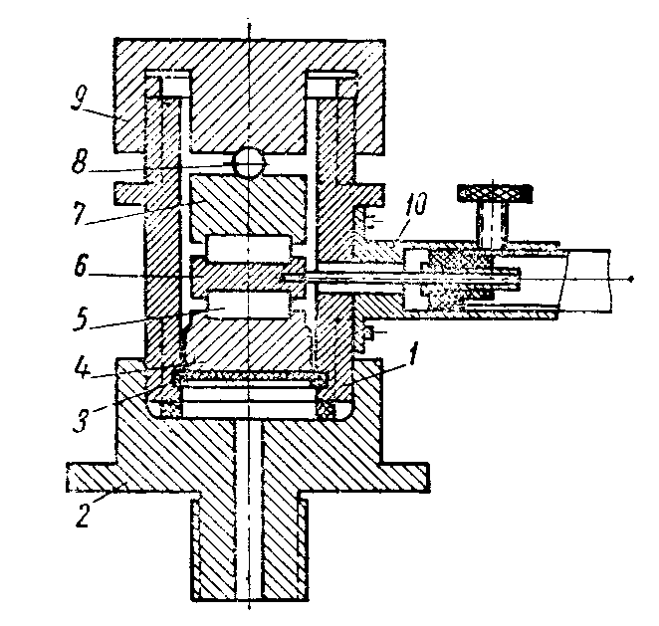Варианты ответов:

- втулка;

- корпус датчика;

- шарик;

- шайба металлическая;

- крышка датчика;

- плитка;

- первая пластина кварцевая;

- гайка;

- вторая пластина кварцевая;

- мембрана.

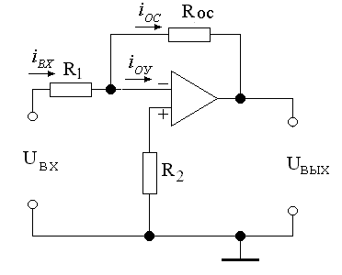**№3** Коэффициент усиления инвертирующего операционного усилителя с обратной связью, Рис., равен:

Варианты ответов:

А) К= - Rос/R1

Б) К=(R1+Roc)/ Roc

В) К= - R1х/Rос

Г) К= R1/(R1+Roc)

**№4** При работе транзистора в ключевом режиме ток коллектора равен нулю:

Варианты ответов:

А) в режиме насыщения

Б) в режиме отсечки

В) в активном режиме

Г) в режиме А (на диаграмме ток коллектора – напряжение коллектора)

**№5** Триггер со счетным входом, Рис., переключается при…

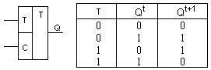Варианты ответов:

А) изменении амплитуды входного импульса

Б) изменении полярности входного импульса

|  |
| --- |
| Рис. Условное обозначение и таблица переходов Т-триггера |

В) поступлении на вход следующего импульса

Г) изменении питающего напряжения

**№6** Процессор, функционирующий с сокращенным набором команд:

Варианты ответов:

А) CISC (Сomplex Instruction Set Computer)

Б) RISC (Reduced  Instruction Set Computer)

В) MISC(Minimal Instruction Set Computer)

Г) VLIW (Very Long Instruction Word)

**№7** Для стабилизации рабочей точки усилительного каскада, Рис., используют:

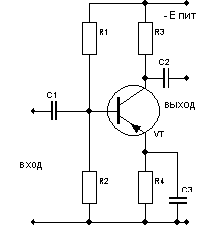Варианты ответов:

А) повышение напряжения питания Епит

Б) введение отрицательной обратной связи

по постоянному току

В) увеличение сопротивления нагрузки R4

Г) введение параллельной отрицательной связи

по напряжению

**№8** Коэффициент усиления по напряжению транзисторного каскада определяется по формуле:

Варианты ответов:

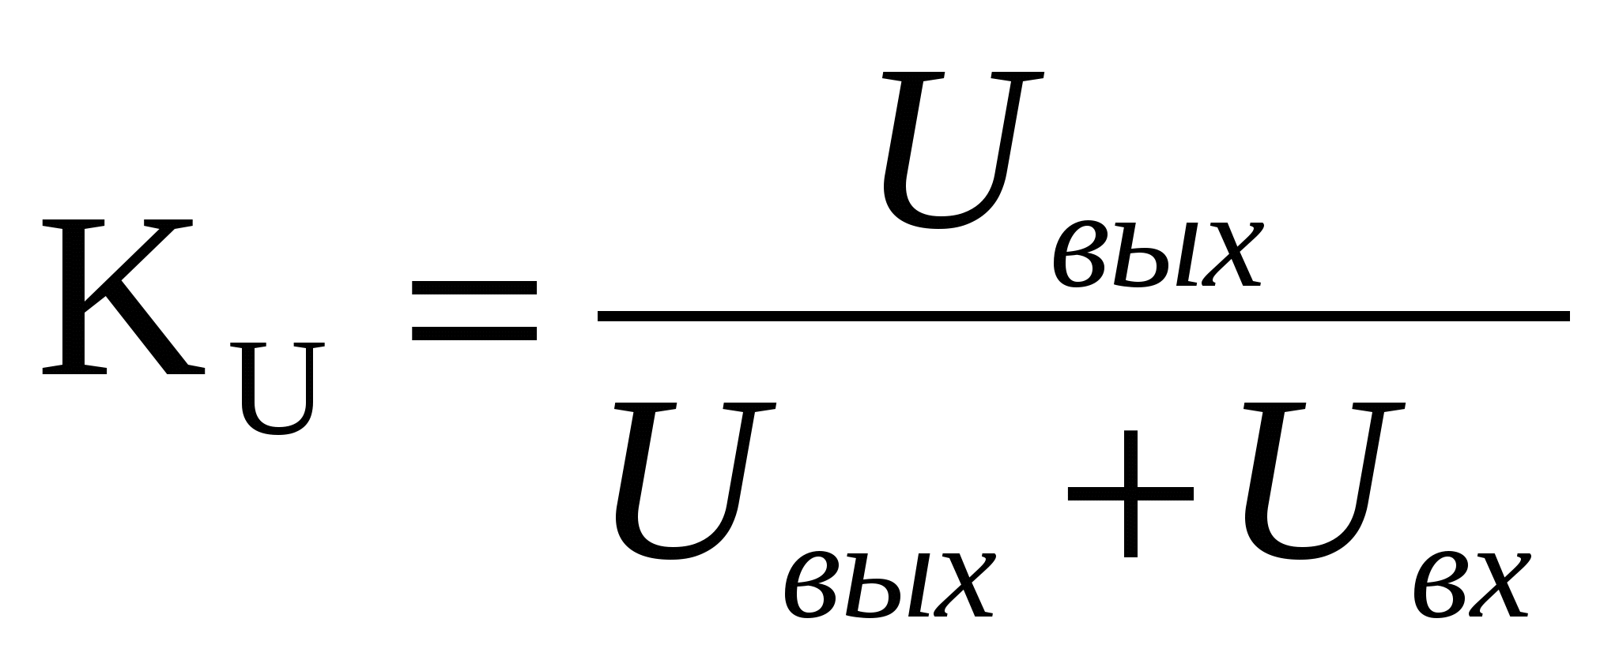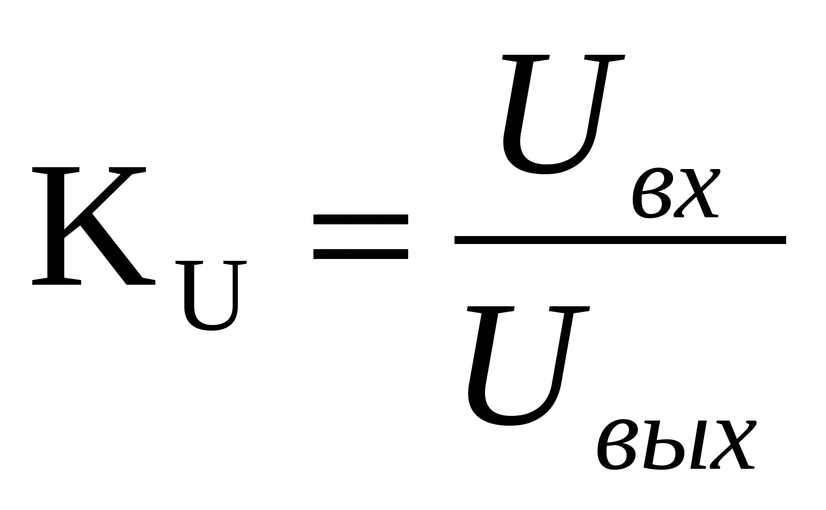

А)  В)

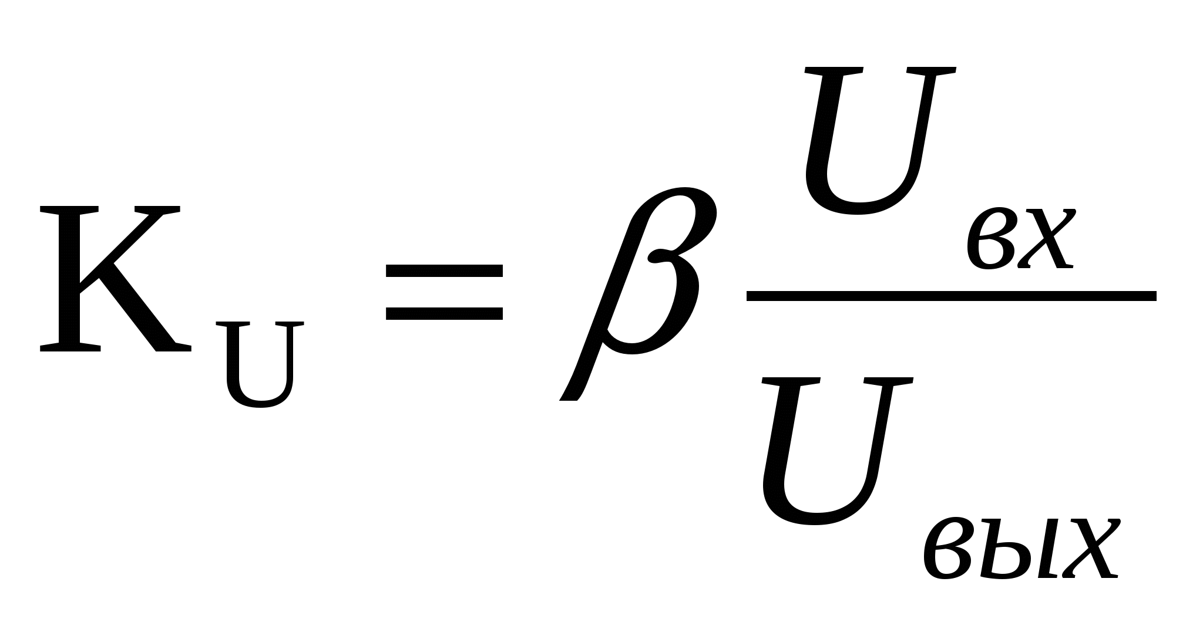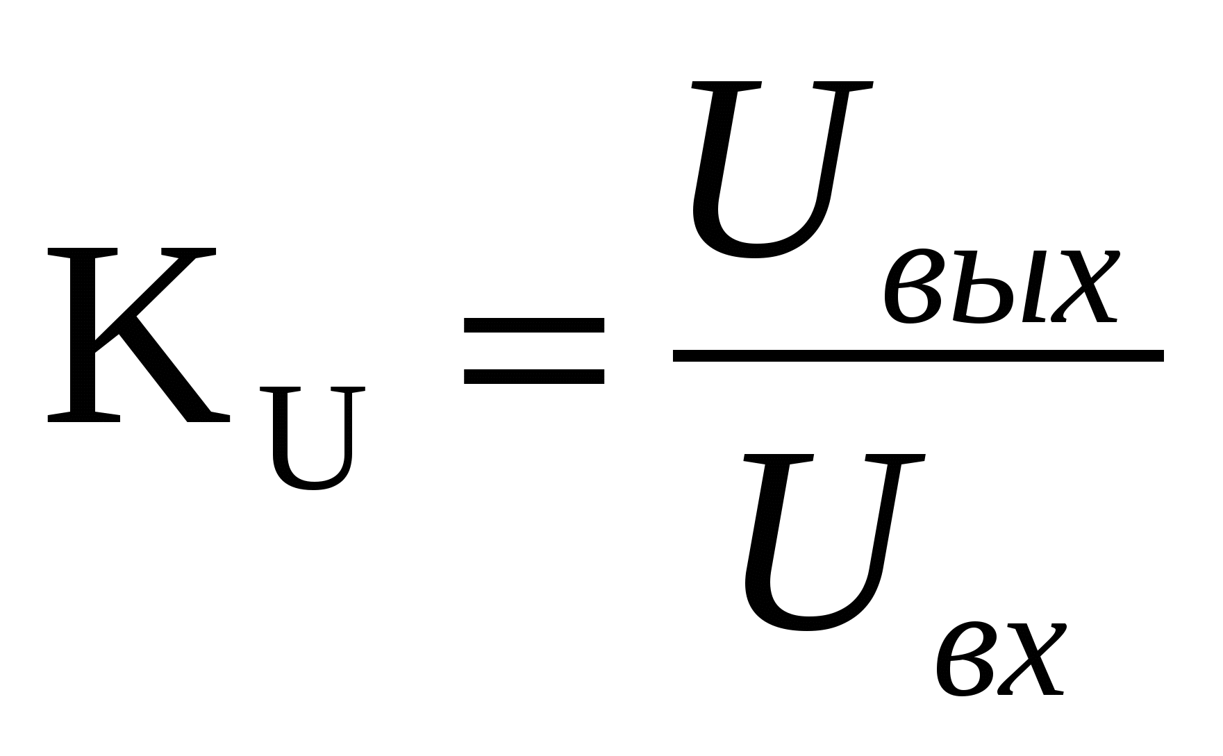

Б) Г)

**№9** Номер предупреждающего знака, указывающего, что при работе с данным оборудованием надо принимать во внимание возможность его автоматического включения (запуска), ГОСТ Р12.4.026-2001:

|  |  |  |  |  |
| --- | --- | --- | --- | --- |
|  |  |  |  |  |
| А | Б | В | Г | Д |

**№10** Язык релейно-контактных схем в МЭК 61131-3 для программирования несложных логических алгоритмов

Варианты ответов:

А - IL (Instruction List);

Б – SFC (Sequential Function Chart);

В – LD (Ladder Diagram);

Г – FBD (Functional Block Diagram);

Д - SFC (Sequential Function Chart).

**№11** В мультиметрах применяется аналого-цифровой преобразователь (АЦП)

Варианты ответов:

А - параллельного преобразования;

Б – следящий;

В – интегрирующий;

Г – поразрядного взвешивания;

Д - двойного интегрирования.

**№12** В состав оборудования для системы верхнего станционного уровня (СВСУ) в структуре автоматизированной системы управления технологическими процессами (АСУ ТП) не входит оборудование

Варианты ответов:

А – СКУ ВХР (система контроля и управления водно-химическими режимами);

Б – СКУ ПЗ ОС(система контроля и управления пожарной защитой

общестанционного уровня);

В – СКУ ЭЧ ОС (система контроля и управления электрической частью

общестанционного уровня);

Г – СВБУ (системы верхнего блочного уровня), ЭКП (экран коллективного

пользования);

Д - АСРК (автоматизированная система радиационного контроля)

**№13** Во внутрисхемном эмулятореза анализ эффективности программного кода измерительных систем на однокристальных микроконтроллерах отвечает функциональный блок под названием

Варианты ответов:

А - процессор точек останова;

Б – профилировщик;

В – таймер реального времени;

Г – трассировщик;

Д - отладчик;

Е – эмуляционная память.

**№14** Что используется в качестве элемента памяти в динамических ОЗУ (DRAM)?

Варианты ответов:

А - полупроводниковая диодная матрица;

Б – триггер;

В – ферритовый сердечник;

Г – МОП-конденсатор;

Д - МОП-транзистор.

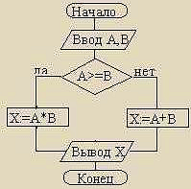**№15** После исполнения фрагмента программы на блок-схеме при А = 5, В = 4 значение X равно

Варианты ответов:

А - 20;

Б – 9;

В – 5;

Г – 4;

Д – 1;

Е – true.

**№16** Какой закон линейного регулирования используется в регуляторах расхода технической воды через теплообменники САОЗ?

Варианты ответов:

А) И (интегральный);

Б) ПИ (пропорционально-интегральный);

В) П (пропорциональный);

Г) ПД (пропорционально-дифференциальный);

Д) Д (дифференциальный);

Е) ПИД (пропорционально-интегрально-дифференциальный)

**№17** В информационные функции системы СВРК (система внутриреакторного контроля) не входит

Варианты ответов:

А) сбор дискретных и аналоговых сигналов о состоянии активной зоны реактора;

Б) оцифровка аналоговых сигналов;

В) расчёт параметров теплоносителя;

Г) сбор дискретных и аналоговых сигналов о состоянии линейной мощности ТВЭЛ;

Д) передача в СВБУ(система верхнего блочного уровня) параметров текущего состояния активной зоны реактора.

**№18** В волоконно-оптических каналах связи для передачи информации используется

Варианты ответов:

А – инфракрасная область спектра;

Б – область видимого света;

В – радиоволны;

Г – ультрафиолетовая область спектра;

Д - ультразвук.

**№ 19** Шкафы системы контроля и управлением нормальной эксплуатации турбогенератора имеют код KKS

Варианты ответов:

А - CMT;

Б – CMR;

В – CMX;

Г – CNN;

Д – CMW.

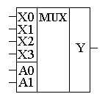**№20** Условно-графическое изображение микросхемы или её части соответствует

Варианты ответов:

А - арифметическо-логическое устройство;

Б – счётчик команд;

В – дешифратор;

Г – буферный регистр адреса;

Д – мультиплексор.

**№21** Укажите какой вид работ не выполняет цех тепловой автоматики и измерений (ЦТАИ) во взаимоотношениях с электроцехом (ЭЦ)

Варианты ответов:

А) ремонт блоков УКТС систем пожаротушения;

Б) ремонт освещения в производственных помещениях ЦТАИ;

В) техническое обслуживание осветительной аппаратуры и цепей освещения внутри шкафов, закреплённых за ЦТАИ;

Г) техническое обслуживание цепей питания устройств, закреплённых за ЦТАИ, включая отключающий аппарат;

Д) техническое обслуживание датчиков и цепей неэлектрических величин до первого ряда зажимов со стороны датчика.

**№22** ИВС ПОРТАЛ, программно-обеспечивающая функционал Системы верхнего блочного уровня (СВБУ), реализована на базе операционной системы

Варианты ответов:

А - OS QNX;

Б – OS Vx Works;

В – OS-9;

Г – LinuxOS;

Д – Windows – CE.

**№ 23** Укажите единицу измерения полной мощности трансформатора

Варианты ответов:

А - ВА;

Б – Дж;

В – Вт;

Г – кВт∙ч;

Д – ВАр.

**№ 24** «Чёрные ящики», в которых собирается информация о действиях и переговорах оперативного персонала блока АЭС, относятся к системе

Варианты ответов:

А – УСБ (управляющая система безопасности);

Б – СРВПЭ (система регистрации важных параметров безопасности);

В – УСБТ (управляющая система безопасности технологическая);

Г – СКУ ПЗ (система контроля и управления пожарной защитой);

Д – СГИУ (система группового и индивидуального управления).

**№ 25** Укажите какие частоты используются в цифровомHART – протоколе для кодировки логической «1» и логического «0» методом FSK

Варианты ответов:

А.«1»-1200 Гц, «0» - 2200Гц;

Б. «1»-2200 Гц, «0» - 1200Гц;

В.«1»-120 Гц, «0» - 220Гц;

Г. «1»-1200 Гц, «0» - 2200Гц;

Д. «1»-220 Гц, «0» - 120Гц;

Е. «1»-1 МГц, «0» - 0,5 МГц.

**№ 26** В медленнодействующем контуре управления (МКУ) электрической части системы регулирования (ЭЧСР) турбины не реализован алгоритм

Варианты ответов:

А) задание частоты вращения ротора турбины;

Б) регулирование мощности турбины (электрической нагрузки генератора);

В) регулирование давления свежего пара перед турбиной;

Г) удержание сброса нагрузки генератора с отключением и без отключения

выключателя сети;

Д) контроль состояния металла турбины.

Задания на установление последовательности

**№27** Запишите ответ в виде последовательности букв, обозначающих этапы процесса разгрузки турбины при останове.

А. Отключение испарительной установки.

Б. Включить систему регулирования основного конденсата.

В. Отключить ПНД.

Г. Отключить ПВД.

Д. Переключить деаэратор на более высокий отбор, а затем на посторонний

**№28** Запишите ответ в виде последовательности букв, обозначающих типовые этапы тарировки ЭБКВ (электронного блока концевых выключателей) электропривода (ЭП) арматуры

А) максимальный момент на открытие (угол поворота оси датчика момента при максимальном для ЭП моменте в сторону открытия;

Б) минимальный момент на открытие (угол поворота оси датчика момента относительно нулевой точки при минимальном для ЭП моменте в сторону открытия;

В) минимальный момент на закрытие (угол поворота оси датчика момента при минимальном моменте в сторону закрытия);

Г) ноль момента (положение оси датчика момента при полностью разгруженной муфте ограничения крутящего момента);

Д) максимальный момент на закрытие (угол поворота оси датчика момента при максимальном моменте в сторону закрытия).

**№29** В измерительной системе АСУ ТП БН – 800 расход дистиллята в системе охлаждения измеряется микропроцессорными датчиками «МЕТРАН-22». Запишите последовательность текущего ремонта в виде последовательности заглавных букв этапов ремонта датчика

А. Внешний осмотр, чистка от пыли и загрязнений.

Б. Выявление дефектов платы электронного преобразователя.

В. Отсоединение от импульсной линии и снятие.

Г. Дефектация измерительного блока.

Д. Сборка и проверка метрологических характеристик.

Е. Установка и проверка текущих показаний.

Ж. Проверка герметичности и напряжения на выходе измерительного блока.

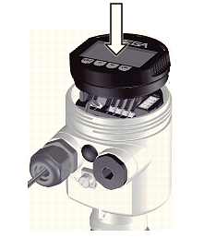**№30** В уровнемере VEGAFLEX 65 начальная установка выполняется с помощью съёмного программного модуля индикации и настройки PLICCOM (показан стрелкой на Рис). Расположите настройки опции меню «Базовая настройка» модуля в виде последовательности заглавных букв

А. Присвоение ТЕГа датчику – «Датчик».

Б. Установка максимального уровня – 100,00%.

В. Демпфирование – 0 сек.

Г. Установка максимального уровня – 0,00%.

Д. Кривая лианеризации данных – «Линейная»

**№31** Запишите ответ в виде последовательности букв, обозначающих этапы развития основных логических семейств интегральных цифровых микросхем

А.резистивно – транзисторная логика (РТЛ);

Б. диодно-транзисторная логика (ДТЛ);

В. транзисторно-транзисторная логика (ТТЛ);

Г. эмиттерно-связанная логика (ЭСЛ);

Д. транзисторно-транзисторная логика с диодами Шоттки (ТТЛШ);

Е. интегральная инжекционная логика (И2Л);

Ж. КМОП-схемы на комплиментарных транзисторах.

Задания на установление соответствия

**№32** На Рис. дана принципиальная схема АСР уровня в конденсаторе турбины. Для каждой позиции левой части таблицы (1, 2, 3, 4, 5) найдите соответствие в правой части таблицы (А, Б, В, Г, Д). Для ответа впишите цифру от 1 до 5, соответствующую, по Вашему мнению, верному ответу, на месте многоточия.

1. – … 2 – … 3 – … 4 - … 5 - …
2. 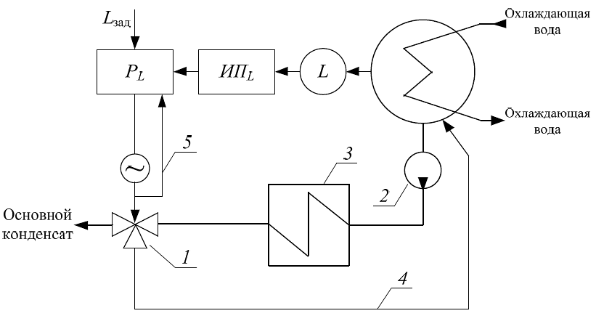

L – первичный преобразователь уровня;

ИПL – измерительный преобразователь уровня;

PL – регулятор уровня;

Lзад – уставка уровня.

|  |  |
| --- | --- |
| 1 | А – линия рециркуляции |
| 2 | Б – обратная связь по положению регулирующего органа |
| 3 | В – конденсатный насос |
| 4 | Г – регулирующий клапан |
| 5 | Д – охладитель пара эжекторов |

**№33** Для каждой позиции левой части таблицы (А, Б, В, Г, Д) найдите соответствие в правой части таблицы (1, 2, 3, 4, 5). Для ответа впишите цифру от 1 до 5, соответствующую, по Вашему мнению, верному ответу, на месте многоточия.

А – … Б – … В – … Г - … Д - …

|  |  |
| --- | --- |
| Наименование тестирования | Содержание операций тестирования технологических САУ и САР |
| 1. Сквозное (еnd-to-end) | А. Верификация кода вручную без программы во время его проверки и сравнения с требованиями. |
| 2. Статическое | Б. Выполнения кода или программы с различными входными значениями и подтверждением результатов. |
| 3. Модульное | В. Проверка работы отдельных модулей исходного кода. |
| 4. Динамическое | Г. Проверка отдельных программ, модулей или элементов кода |
| 5. Функциональное | Д. Выявление общей функциональности системы, включая интеграцию данных в модулях |

**№34** Для каждой позиции левой части таблицы (А, Б, В, Г, Д) найдите соответствие в правой части таблицы (1, 2, 3, 4, 5). Для ответа впишите цифру от 1 до 5, соответствующую, по Вашему мнению, верному ответу, на месте многоточия.

А – … Б – … В – … Г - … Д - …

|  |  |
| --- | --- |
| Тип задачи | Определение задачи в интеллектуальных средствах измерений |
| 1. Прогнозирование | А. Выработка рекомендаций по устранению  неисправностей |
| 2. Диагностика | Б. Процесс определения смысла параметров по наблюдаемым данным |
| 3.Измерение (интерпретация) | В. Процесс обнаружения неисправностей |
| 4. Отладка, ремонт | Г. Непрерывная интерпретация данных в реальном масштабе времени и сигнализация о выходах параметров за допустимые пределы |
| 5. Слежение (мониторинг) | Д. Предсказание будущих событий на базе  предшествующих |

**№35** Для каждой позиции левой части таблицы (А, Б, В, Г, Д) найдите соответствие в правой части таблицы (1, 2, 3, 4, 5). Для ответа впишите цифру от 1 до 5, соответствующую, по Вашему мнению, верному ответу, на месте многоточия.

А – … Б – … В – … Г - … Д - …

|  |  |
| --- | --- |
| Наименование | Условное обозначение, ГОСТ 2.730 |
| Оптрон диодный | А. |
| 2. Оптрон тиристорный | Б. |
| 3.Оптрон транзисторный  (с выводом от базы) | В. |
| 4. Оптрон резисторный | Г. |
| 5. Оптрон транзисторный  (без вывода от базы) | Д. |

Задания с открытым ответом

**№36** Микропроцессорный датчик давления ТЖИУ 406-М100-АС в зависимости от электронного преобразователя может выпускаться в следующих исполнениях, см. таблицу. Заполните недостающие сведения на код МП2ВП.

|  |  |
| --- | --- |
| Код электронного преобразователя | Электронный преобразователь |
| МП1 | Микропроцессорный, со встроенным ЖКИ*, с возможностью подсветки ЖКИ, с выходным токовым сигналом в диапазоне от 4 до 20 мА или от 20 до 4 мА и цифровым сигналом на базе HART-протокола |
| МП1ВП | Микропроцессорный, со встроенным ЖКИ, с возможностью подсветки ЖКИ, внешней панелью управления, с выходным токовым сигналом в диапазоне от 4 до 20 мА или от 20 до 4 мА и цифровым сигналом на базе HART-протокола |
| МП2 | Микропроцессорный со встроенным ЖКИ, с возможностью подсветки ЖКИ, с выходным цифровым сигналом на базе интерфейса RS-485 c протоколом Modbus |
| МП2ВП |  |
| МП3 | Микропроцессорный, со встроенным ЖКИ, с возможностью подсветки ЖКИ, внешней панелью управления, с выходным токовым сигналом в диапазоне от 4 до 20 мА и от 0 до 5 мА или от 20 до 4 мА и от 5 до 0 мА |
| *- жидкокристаллический индикатор | |

# №37 Расшифруйте аббревиатуры:

ТПТС - __________________________________________________________________

АСРиДУ - ________________________________________________________________

БЗОК - ___________________________________________________________________

СВСУ-___________________________________________________________________

**№38** Впишите название документа на месте многоточия.

Общие положения обеспечения безопасности атомных станций рассматриваются в документе …

**№39** Определить относительную (δ) и абсолютную (Δ) погрешности и сделать запись в таблице недостающего результата измерения напряжения (U) по аналогии с измерением сопротивления R

|  |  |  |
| --- | --- | --- |
| Измерение | Расчётные формулы | Запись результата измерения |
| сопротивления R цифровым омметром класса точности *c/d* = 1/0,5 на диапазоне от нуля до Хк = 2 кОм для показания Х = 0,7 кОм |  | δ = ± 2,43%  Δ = ± 0,02 кОм  R = 0,70 ± 0,02 кОм |
| напряжения (U) цифровым вольтметром класса точности *c/d* = 0,1/0,05 на диапазоне от нуля до Хк = 10 В для показания Х = 7,93 В |  | δ = ± …%  Δ = ± … В  U = …± … В |

**№40** Нейтроночувствительный элемент детектора прямого заряда (ДПЗ-1М) представляет из себя родиевую проволочку диаметром 0,5 мм и длиной 200 мм. Элемент называется … и на схеме обозначен позицией ….

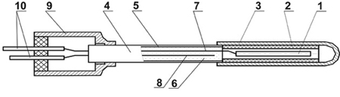

11. Критерии оценки (ключи к заданиям), правила обработки результатов теоретического этапа профессионального экзамена и принятия решения о допуске (отказе в допуске) к практическому этапу профессионального экзамена

а) Критерии оценки (ключи к заданиям) приведены в таблице. Каждое задание теоретического этапа экзамена оценивается дихотомически (верно – 1 балл, неверно – 0 баллов).

|  |  |
| --- | --- |
| №№ задания | Вес задания или баллы, начисляемые за верный ответ |
| 1 | 1 |
| 2 | 1 |
| 3 | 1 |
| 4 | 1 |
| 5 | 1 |
| 6 | 1 |
| 7 | 1 |
| 8 | 1 |
| 9 | 1 |
| 10 | 1 |
| 11 | 1 |
| 12 | 1 |
| 13 | 1 |
| 14 | 1 |
| 15 | 1 |
| 16 | 1 |
| 17 | 1 |
| 18 | 1 |
| 19 | 1 |
| 20 | 1 |
| 21 | 1 |
| 22 | 1 |
| 23 | 1 |
| 24 | 1 |
| 25 | 1 |
| 26 | 1 |
| 27 | 1 |
| 28 | 1 |
| 29 | 1 |
| 30 | 1 |
| 31 | 1 |
| 32 | 1 |
| 33 | 1 |
| 34 | 1 |
| 35 | 1 |
| 36 | 1 |
| 37 | 1 |
| 38 | 1 |
| 39 | 1 |
| 40 | 1 |
| Сумма баллов, итого | | 40 |

б) Оценка результата теоретического этапа выставляется по сумме баллов за ответы по следующей шкале:

|  |  |  |  |
| --- | --- | --- | --- |
| **Итоговая сумма баллов** | **Оценка ECTS** | **Градация** | **Отметка о зачете по теоретической части** |
| 36-40 | А | отлично | зачтено |
| 33-35 | В | очень хорошо |
| 30-32 | С | хорошо |
| 27-29 | D | удовлетворительно |
| 24-26 | E | посредственно | не зачтено |
| ниже 24 | F | неудовлетворительно |

в) Соискатель может быть допущен к практическому экзамену в случае оценок отлично, очень хорошо, хорошо, удовлетворительно по теоретическому этапу. Соискатель не может быть допущен к практическому экзамену в случае оценки посредственно или неудовлетворительно по теоретическому этапу.

12. Задания для практического этапа профессионального экзамена

|  |
| --- |
| ЗАДАНИЕ №1  НА ВЫПОЛНЕНИЕ ТРУДОВЫХ ДЕЙСТВИЙ В МОДЕЛЬНЫХ УСЛОВИЯХ  **Трудовая функция:** С/01.4 Монтаж, техническое обслуживание, ремонт и наладка сложных и уникальных приборов, устройств и систем на базе микропроцессорной техники, программируемых контроллеров и других средств электронно-вычислительной техники, а также периферийного оборудования.  **Трудовое действие:** Выполнение технологических операций монтажа и технического обслуживания сложных и уникальных систем приборов и систем управления оборудованием на базе микропроцессорной техники в соответствии с требуемой технологической последовательностью.  **Типовое задание:**  1. Механический и электрический монтаж.  Установка и монтаж элементов питания и управления (по выбору экзаменатора0:  - подготовка и монтаж кабельных коробов;  -подготовка и монтаж конструкционных компонентов (терминалы, концевые выключатели, розетки, кнопочные посты и т.д.);  - монтаж проводного соединения систем и кабельных соединений;  - концевая заделка и подключение.  2. Пусконаладочные работы релейно-контактной схемы, на которой необходимо выполнить следующие испытания:  - замеры мегомметром сопротивления изоляции между фазами, фазой и нулем, фазой и землей и нулем и землей (сопротивление должно быть равно или больше 1 МΩ при испытании в 500 В);  - проверка с помощью индикатора/мультиметра отсутствия разрывов контура заземления (максимальное сопротивление между входящей землей и любым заземленным участком цепи не должно превышать 0,5 Ом);  - расчёт потребляемой мощности для всех потребителей схемы (отдельно взятая нагрузка не должна превышать 1 кВт)  - расчёт потребляемой мощности для всей схемы (общая нагрузка не должна превышать 2 кВт);  - проверка чередования фаз в розетках питания (полярность гнезд розеток, если смотреть в анфас должна быть для однофазной - (L1-N), для трехфазной: (L1 L2 L3 N);  - проверка соблюдения полярности переключателей и автоматов;  - испытания под напряжением - корректное напряжение должно быть между проводниками в любой точке схемы.  3. Монтаж и подключение контроллера PLC (по выбору экзаменатора):  - установка и подключение;  -разделение питания, аналоговых и цифровых входов и выводов.  4. Испытание устройств ввода- вывода, программы PLC и конфигурации HMI (интерфейс HMI ограничить дисплеем и кнопочным управлением).  - коммутация PLC с HMI и PC;  - проводное соединение ввода- вывода в соответствии с адресами ввода- вывода;  - проверка функционала программы и пусконаладка.  **Условия выполнения задания**  1. Место (время) выполнения задания: учебно-тренировочное подразделение АЭС;  2. Максимальное время выполнения задания: 120 мин.  **Критерии оценки задания**  Пункт № 1:  **5 баллов** – механический и электрический монтаж выполнены без замечаний;  **4 балла –** схема собрана верно и сконфигурирована,имеется одно замечание помеханическому или электрическому монтажу;  **3 балла** – схема собрана и сконфигурирована верно,имеется не более трёх помеханическому или электрическому монтажу;  **2 балла** – схема собрана верно,имеется не более пяти замечаний помеханическому или электрическому монтажу или конфигурации схемы;  **1 балл** – схема собрана верно, имеется не более трёх замечаний помеханическому и трёх - по электрическому монтажу, не более двух замечаний по конфигурации;  **0 баллов** – схема собрана неверно, или более шести замечаний помеханическому и электрическому монтажу и более двух по конфигурации.  Пункт №2:  **4 балла –** измерения выполнены в полном объёме, все измеряемые параметры в пределах безопасной эксплуатации, протокол замеров установленной формы составлен верно;  **3 балла –** измерения выполнены в полном объёме, все измеряемые параметры в пределах безопасной эксплуатации, протокол замеров установленной формы составлен с неточностями (не более 10%);  **2 балла** – измерения выполнены в полном объёме, один из измеряемых параметров за пределами безопасной эксплуатации, протокол замеров установленной формы составлен с неточностями (не более 10%);  **1 балл** – измерения выполнены в неполном объёме (не менее 90%), или один из измеряемых параметров за пределами безопасной эксплуатации, протокол замеров установленной формы составлен с неточностями (не более 10%);  **0 баллов** – часть измерений выполнена неверно, (30-40%), или два и более из измеряемых параметров за пределами безопасной эксплуатации, протокол замеров установленной формы составлен с неточностями более 10%).  Пункт №3:  **5 баллов** – монтаж и подключение PLC выполнены верно;  **4 балла -** монтаж и подключение PLC выполнены верно, имеются отдельные неточности в маркировке проводных соединений ввода-вывода;  **3 балла -** монтаж и подключение PLC выполнены верно, но разделение питания, аналоговых и цифровых входов и выводов выполнено частично (на 90%);  **2 балла** - монтаж и подключение PLC выполнены верно, но разделение питания, аналоговых и цифровых входов и выводов выполнено частично (на 70%);  **1 балл -** монтаж и подключение PLC выполнены с замечаниями, разделение питания, аналоговых и цифровых входов и выводов выполнено на 50% и менее;  **0 баллов** -монтаж и подключение PLC выполнены неверно.  Пункт №4:  **6 баллов** – испытания устройств ввода- вывода, программы PLC и конфигурации HMI выполнены верно;  **5 баллов** - испытания устройств ввода- вывода, программы PLC и конфигурации HMI выполнены верно с отдельными замечаниями, не влияющими на алгоритм программы;  **4 балла -** испытания устройств ввода- вывода, программы PLC и конфигурации HMI выполнены верно с замечаниями в списке адресов ввода-вывода;  **3 балла -** испытания устройств ввода- вывода, программы PLC выполнены верно, имеются замечания по конфигурации HMI;  **2 балла -** испытания устройств ввода- вывода выполнены верно, тестирование программы PLC выполнено частично (90%), имеются замечания по конфигурации HMI;  **1 балл -** испытания устройств ввода- вывода выполнены верно, тестирование программы PLC выполнено частично (70%), имеются замечания по конфигурации HMI;  **0 баллов** - испытания устройств ввода- вывода, программы PLC и конфигурации HMI выполнены неверно, алгоритмы программы не выполняются в полном объёме.  В целом по заданию: максимальное/минимальное количество баллов – 20/12; |

|  |
| --- |
| ЗАДАНИЕ №2  НА ВЫПОЛНЕНИЕ ТРУДОВЫХ ДЕЙСТВИЙ В МОДЕЛЬНЫХ УСЛОВИЯХ  **Трудовая функция**: С/03.4 Техническое сопровождение систем сбора, хранения и отображения информации в системах КИПиА на базе средств вычислительной техники.  **Типовое задание:** Поиск и устранение неисправностей в электрической схеме (на отдельном стенде) в цепях таймеров, автоматов, клеммников, разъёмов вилок. моделируемых нагрузок и т.п.  1. Обнаружить пять неисправностей в силовой цепи.  2. Используя мультиметр "прозвонить" схему, определить неисправности и отметить их на бумажном варианте принципиальной схемы.  3. Определить тип и локацию неисправности, отметив их соответствующими обозначениями.  **Условия выполнения задания**  1. Место (время) выполнения задания: учебно-тренировочное подразделение АЭС;  2. Максимальное время выполнения задания: 35 мин.  **Критерии оценки задания**  Для пунктов №№ 1,2:  **5 баллов** – определены и отмечены на схеме пять неисправностей;  **4 балла -** определены и отмечены на схеме четыре неисправности;  **3 балла -** определены и отмечены на схеме три неисправности;  **2 балла -** определены на схеме три неисправности, но отмечены на схеме частично;  **1 балл -** определены и отмечены на схеме три неисправности, но не отмечены на схеме;  **0 баллов** – определены и отмечены на схеме менее трёх неисправностей.  Для пункта № 3:  **5 баллов** – определены тип и локация неисправностей, правильные обозначения;  **4 балла -** определены тип и локация неисправностей, правильные обозначения  в объёме 90%;  **3 балла -** определены тип и локация неисправностей, правильные обозначения  в объёме 80%;  **2 балла -** определены тип и локация неисправностей, правильные обозначения  в объёме 70%;  **1 балл -** определены тип и локация неисправностей, правильные обозначения  в объёме 60%;  **0 баллов** – определены тип и локация неисправностей, правильные обозначения  в объёме менее 60%  В целом по заданию: максимальное/ минимальное количество баллов – 10/6. |

|  |
| --- |
| ЗАДАНИЕ №3  НА ВЫПОЛНЕНИЕ ТРУДОВЫХ ДЕЙСТВИЙ В МОДЕЛЬНЫХ УСЛОВИЯХ  **Трудовая функция**: С/03.4 Техническое сопровождение систем сбора, хранения и отображения информации в системах КИПиА на базе средств вычислительной техники  **Трудовое действие (действия)** Контроль параметров элементов системы с использованием средств измерений  **Типовое задание:**   1. Опишите принцип действия датчиков СВРК. 2. Нарисуйте схему размещения датчиков СВРК. 3. Укажите порядок действий в процессе градуировки датчиков СВРК. 4. Предложите корректирующее действие в случае несовпадения показаний градуируемой термопары и контрольного термометра. 5. Укажите критерии отбраковки детекторов прямого заряда (ДПЗ) нейтронно-измерительных каналов 6. Задача   Вычислите среднее значение и СКО по приведённым значениям замера температур в одной орбите симметрии. Отбраковать чрезмерно большие отклонения. Сделать вывод о необходимости профилактического ремонта системы термоконтроля.  Набор замеренных температур, °С: 318,2; 319,9; 318,1; 317,9; 318,5; 318,4; 318,2; 318,6; 319,8; 317,6; 328,8; 317,8; 318,2.  **Условия выполнения задания**  1. Место (время) выполнения задания: учебно-тренировочное подразделение АЭС;  2. Максимальное время выполнения задания: 45 мин.  **Критерии оценки задания**  Пункты №№ 1-5:  **4 балла** – ответ полностью правильный;  **3 балла** – ответ частично верен, имеются неточности (не более10 %);  **2 балла** – ответ частично верен, имеются неточности (не более15 %);  **1 балл** – ответ частично верен, имеются неточности (не более20 %);  **0 баллов** – ответ неправильный/отсутствует.  Пункт № 4 (задача):  **6 баллов** – ответ полностью правильный – получен верный численный результат, сделан правильный вывод;  **3 балла** – ход решения в целом верен, неверен численный результат, сделан правильный вывод;  **2 балла** – ход решения в целом верен, неверен численный результат, сделан неправильный вывод;  **0 баллов** – ответ неправильный/отсутствует.  В целом по заданию: максимальное/ минимальное количество баллов – 10/6. |

|  |
| --- |
| ПОРТФОЛИО №1  НА ВЫПОЛНЕНИЕ ТРУДОВЫХ ДЕЙСТВИЙ В МОДЕЛЬНЫХ УСЛОВИЯХ  **Трудовая функция**: С/02.4 Диагностика сложных и уникальных приборов, устройств и систем измерения, контроля и автоматики на базе микропроцессорной техники с помощью тестовых программ и стендов; корректировка их параметров  **Трудовое действие (действия):** Оформление результатов диагностики в оперативной документации.  **Типовое задание:**  Представить протоколы, составленных соискателями по итогам диагностического обследования двух управляющих систем оборудования (одна по реакторному отделению, вторая - по турбинному отделению) с предоставлением анализа блокировок и защит.  **Условия выполнения задания**  1. Место (время) представления задания: учебно-тренировочное подразделение АЭС;  2. Максимальное время выполнения задания: 0 мин.*  **Критерии оценки портфолио**  10 баллов – представленный протоколы и анализ блокировок и защит не содержат ошибок;  8 баллов – количество ошибок не превышает 10%;  6 балла – количество ошибок не превышает 15%;  4 балла – количество ошибок не превышает 20%;  2 балла – количество ошибок не превышает 25%;  0 баллов – количество допущенных ошибок превышает 25% либо документы не представлены  В целом по портфолио: максимальное/ минимальное количество баллов – 10/6. |
| * 1. С требованиями к портфолио соискатель должен быть ознакомлен заблаговременно.  2. материал, предоставляемый соискателем в качестве портфолио, должен быть скреплён подписью руководителя/начальника соискателя соответствующего уровня и заверен печатью организации.  3.Представление материалов портфолио в экзаменационную/сертификационную комиссию производится во время проведения практической части сертификационного экзамена. |

13. Правила обработки результатов профессионального экзамена и принятия решения о соответствии квалификации соискателя требованиям к квалификации

Оценка результата практического этапа экзамена и портфолио выставляется по сумме баллов за выполненные задания по следующей шкале:

|  |  |  |  |
| --- | --- | --- | --- |
| **Итоговая сумма баллов** | **Оценка ECTS** | **Градация** | **Отметка о зачете по практической части** |
| 45-50 | А | отлично | зачтено |
| 40-44 | В | очень хорошо |
| 35-39 | С | хорошо |
| 30-34 | D | удовлетворительно |
| 25-30 | E | посредственно | не зачтено |
| ниже 25 | F | неудовлетворительно |

Положительное решение о соответствии квалификации соискателя требованиям к квалификации «Слесарь по контрольно-измерительным приборам и автоматике в атомной энергетике 4 уровня квалификации (7 разряд)» принимается при получении соискателем отметки «зачтено» по результатам выполнения практической части профессионального экзамена.

14. Перечень нормативных правовых и иных документов, использованных при подготовке комплекта оценочных средств (при наличии):

* Приказ Минтруда России от 25.12.2014 N 119н «Об утверждении профессионального стандарта «Слесарь по контрольно-измерительным приборам и автоматике в атомной энергетике» (Зарегистрировано в Минюсте России 29.01.2015 №35769)
* Профессиональный стандарт «Слесарь по контрольно-измерительным приборам и автоматике в атомной энергетике»
* НП-001-15. Общие положения обеспечения безопасности атомных станций
* РД ЭО 1.1.2.03.0537-2006. Правила организации технического бслуживания устройств релейной защиты и электроавтоматики на атомных станциях
* РД ЭО 1.1.2.29.0144-2013 Метрологическое обеспечение атомных станций. Порядок организации и проведения аттестации методик (методов) измерений
* РД ЭО 1.1.2.01.0924-2013 Метрологическое обеспечение измерительных систем при сооружении и эксплуатации атомных станций.
* РД ЭО 1.1.2.29.0202-2013 Метрологическое обеспечение атомных станций. Порядок организации и проведения первичной калибровки средств измерений.
* РД ЭО 0176-2000. Правила организации работы с персоналом на атомных станциях концерна «Росэнергоатом» (ПОРП-2000)
* И-00-01. Рабочий технологический регламент эксплуатации энергоблока
* ПМ.6 Компетенция WorldSkills Russia «Промышленная автоматика»